**Отчет по выполнению плана работы комиссии по контролю организации и качества питания за**

**III четверть 2025 учебного года**

**В январе-марте 2025 г. в МБОУ гимназии №12 г.Донецка проводились очередные мероприятия родительского контроля по организации горячего питания.**  
**Столовую гимназии посетили члены комиссии по осуществлению контроля  организации горячего питания обучающихся в начальной школе МБОУ гимназии №12 г.Донецка.**

**В ходе родительского контроля было проверено:**

- соответствие предлагаемых блюд ежедневному меню;

- условия хранения продуктов питания;

- соответствие готовых блюд нормам;

- качество посуды, обеденных столов, стульев;

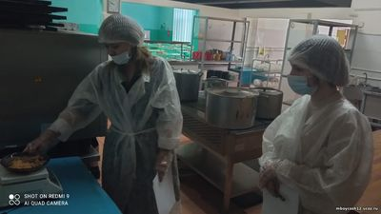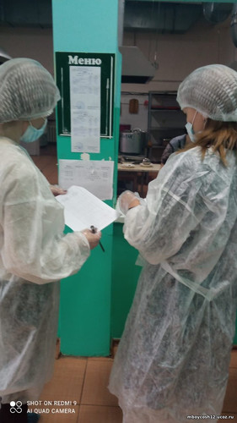- процент пищевых отходов.

По результатам проверки были составлены акты, замечаний не выявлено.